МУНИЦИПАЛЬНОЕ ОБРАЗОВАНИЕ  «ЛЕНСКИЙ РАЙОН»  РЕСПУБЛИКИ САХА (ЯКУТИЯ)  РАЙОННЫЙ СОВЕТ  ДЕПУТАТОВ | 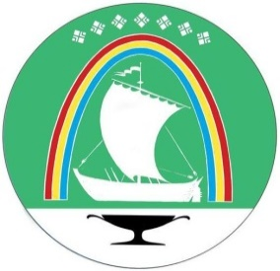 | САХА  ӨРӨСПYYБYЛYКЭТИН  «ЛЕНСКЭЙ ОРОЙУОНУН»  МУНИЦИПАЛЬНАЙ  ТЭРИЛЛИИТЭ  ОРОЙУОН ДЕПУТАТТАРЫН СЭБИЭТЭ
РЕШЕНИЕ
СЕССИИ

г. Ленск | Ленскэй к
от 30 ноября 2023 года № 1-3

О внесении изменений и дополнений в Устав
муниципального образования «Ленский район»
Республики Саха (Якутия)

В целях приведения положений Устава муниципального образования «Ленский район» в соответствие с Федеральным законом от 04.08.2023 года №449-ФЗ «О внесении изменений в отдельные законодательные акты Российской Федерации» с учетом рекомендаций Управления Министерства юстиции Российской Федерации по Республике Саха (Якутия), Районный Совет депутатов муниципального образования «Ленский район»
Р Е Ш И Л:
1.Внести следующие изменения в Устав муниципального образования «Ленский район»:
1.1. Часть 1 статьи 5 «Вопросы местного значения муниципального района» дополнить пунктом 53 следующего содержания:
«53. осуществление выявления объектов накопленного вреда окружающей среде и организация ликвидации такого вреда применительно к территориям, расположенным в границах земельных участков, находящихся в собственности муниципального района.».
2. Главе муниципального образования в соответствии со статьей 3 Федерального закона от 21.07.2005 года № 97-ФЗ «О государственной регистрации уставов муниципальных образований» обеспечить в 15–дневный срок направление настоящего решения в Управлении Министерства юстиции Российской Федерации по Республике Саха (Якутия) на государственную регистрацию.
3.Настоящее решение вступает в силу после официального опубликования настоящего решения после его государственной регистрации.

Председатель | Н.А. Мозгова

И.о. главы Е.Г. Саморцев

